

**UNIVERSIDAD PRIVADA DE TACNA**

**FACULTAD DE INGENIERIA**

**Escuela Profesional de Ingeniería de Sistemas**

**Dashboard de Detección Temprana de Abandono Estudiantil para área de tutoría EPIS UPT**

Curso: *Inteligencia De Negocios*

Docente: *Ing. Patrick Jose, Cuadros Quiroga*

Integrantes:

***Cuadros Garcia, Mirian***  ***(2021071083)***

***Lopez Catunta, Brayar Christian***  ***(2020068946)***

***Briceño Diaz, Jorge Luis***  ***(2017059611)***

***Melendez Huarachi Gabriel Fari***  ***(2021070311)***

***Hurtado Ortiz, Leandro (2015052384)***

***Chino Rivera, Angel Alessandro (2021069830)***

**Tacna – Perú**

***2024***

|  |  |  |  |  |  |
| --- | --- | --- | --- | --- | --- |
| CONTROL DE VERSIONES | | | | | |
| Versión | Hecha por | Revisada por | Aprobada por | Fecha | Motivo |
| 1.0 | MPV | ELV | ARV | 19/11/2024 | Versión Original |
| 2.0 | MPV | ELV | ARV | 23/11/2024 | Versión Original |

*Sistema Dashboard de Detección Temprana de Abandono Estudiantil para el area de tutoria EPIS UPT*

Documento de Arquitectura de Software

Versión *{2.0}*

INDICE GENERAL

1. INTRODUCCIÓN 5

1.1. Propósito (Diagrama 4+1) ……………………………………….…………………….5

1.2. Alcance ………………………………………………………………………………….5

1.3. Definición, siglas y abreviaturas …………………………………………………..…5

1.4. Organización del documento …………..……………………………………………....5

2. OBJETIVOS Y RESTRICCIONES ARQUITECTONICAS 6

2.1.1. Requerimientos Funcionales 7

2.1.2. Requerimientos No Funcionales – Atributos de Calidad 8

3. REPRESENTACIÓN DE LA ARQUITECTURA DEL SISTEMA 9

3.1. Vista de Caso de uso …………………………………………………………………....9

3.1.1. Diagramas de Casos de uso 9

3.2. Vista Lógica ………………………………………………………………………….....11

3.2.1. Diagrama de Subsistemas (paquetes) 11

3.2.2. Diagrama de Secuencia (vista de diseño) 11

3.2.5. Diagrama de Clases 13

3.3. Vista de Implementación (vista de desarrollo) …………………………...................14

3.3.1. Diagrama de arquitectura software (paquetes) 14

3.3.2. Diagrama de arquitectura del sistema (Diagrama de componentes) **¡Error! Marcador no definido.**

3.4. Vista de procesos ……………………….…………………………………………….14

3.4.1. Diagrama de Procesos del sistema (diagrama de actividad) 14

3.5. Vista de Despliegue (vista física) ……………………………………………………15

3.5.1. Diagrama de despliegue 15

4. ATRIBUTOS DE CALIDAD DEL SOFTWARE 15

Escenario de Funcionalidad………………………………………………………………….15

Escenario de Usabilidad ……………………………………………………………………..16

Escenario de confiabilidad …………………………………………………………………..16

Escenario de rendimiento ……………………………………………………………………17

Escenario de mantenibilidad ………………………………………………………….……..17

Otros Escenarios ……………………………………………………………………………..17

1. **INTRODUCCIÓN**

Propósito (Diagrama 4+1)

El propósito principal del sistema es desarrollar un Dashboard de Detección Temprana de Abandono Estudiantil que combine requisitos funcionales y no funcionales para optimizar la retención estudiantil en EPIS UPT. El diseño del sistema prioriza la eficiencia del modelo predictivo, garantizando precisión en la detección de riesgos, sin sacrificar la portabilidad del sistema, lo que asegura su integración con plataformas académicas existentes. Las decisiones clave incluyen la interoperabilidad con sistemas actuales, la escalabilidad para futuros requerimientos, y la seguridad de los datos para cumplir con normativas legales.

Alcance

El documento se centra en el desarrollo de la vista lógica del framework, detallando la estructura del sistema y su capacidad para analizar datos académicos y sociodemográficos en tiempo real. Se describen los aspectos fundamentales de las vistas de implementación y despliegue, omitiendo la vista de procesos, ya que el sistema no se enfoca en la gestión de tareas concurrentes, sino en el análisis estático y dinámico de datos.

Definición, siglas y abreviaturas

* API (Application Programming Interface): Interfaz de Programación de Aplicaciones, para la integración entre sistemas.
* DB (Database): Base de Datos, sistema estructurado para almacenar y recuperar información.
* QAs (Quality Attributes): Atributos de calidad, propiedades medibles del sistema que definen su rendimiento y satisfacción de requerimientos.
* Tableau: Herramienta de visualización interactiva para análisis y presentación de datos.

Organización del documento

El documento se organiza de la siguiente manera:

* Introducción: Visión global, propósito y alcance del proyecto.
* Objetivos y Restricciones Arquitectónicas: Priorización de requerimientos funcionales y no funcionales.
* Descripción del Framework: Componentes y vistas clave del sistema.
* Plan de Implementación: Cronograma y estrategias de despliegue.
* Conclusiones: Resultados esperados y recomendaciones para mejoras futuras.

# **OBJETIVOS Y RESTRICCIONES ARQUITECTONICAS**

* 1. Priorización de requerimientos

|  |  |  |
| --- | --- | --- |
| **ID** | **Nombre** | **Prioridad** |
| **RF01** | Generar gráfico estadístico de alumnos por curso Visualizar ranking de cursos por cantidad de estudiantes Filtrar cursos por ciclo académico | Alta |
| **RF02** | Generar Análisis y Reporte de Inasistencias por Estudiante, Semestre y Curso | Alta |
| **RF03** | Analizar el Promedio de Notas por Curso y Consideración de Abandono. | Media |
| **RF04** | Identificar Estudiantes en Riesgo de Abandono mediante el Análisis de Faltas y Rendimiento Académico | Media |
| **RF05** | Consultar los cruces de horarios de los estudiantes para evaluar su impacto en el rendimiento académico y optimizar la organización de clases. | Media |
| **RF06** | Visualizar el máximo y mínimo de notas por curso y semestre, segmentado por género, para detectar riesgos de abandono estudiantil. | Alta |
| **RNF01** | Cumplimiento Legal | Alta |
| **RNF02** | Compatibilidad Tecnológica | Alta |
| **RNF03** | Seguridad de Datos | Alta |
| **RNF04** | Escalabilidad | Media |
| **RNF05** | Usabilidad | Alta |
| **RNF06** | Interoperabilidad | Media |
| **RNF07** | Mantenimiento y Actualización | Media |
| **RNF08** | Disponibilidad | Alta |

### Requerimientos Funcionales

|  |  |  |  |
| --- | --- | --- | --- |
| **ID** | **Nombre** | **Descripción** | **Prioridad** |
| RF01 | Generar gráfico estadístico de alumnos por curso Visualizar ranking de cursos por cantidad de estudiantes Filtrar cursos por ciclo académico | Este módulo proporciona un análisis de los cursos con mayor cantidad de estudiantes que han realizado una segunda matrícula. | Alta |
| RF02 | Generar Análisis y Reporte de Inasistencias por Estudiante, Semestre y Curso | Este módulo permite analizar las inasistencias de los estudiantes por semestre y curso, facilitando la visualización de patrones y la identificación de estudiantes con altas tasas de faltas. | Alta |
| RF03 | Analizar el Promedio de Notas por Curso y Consideración de Abandono. | Este módulo analiza el promedio de notas por curso, categorizando a los estudiantes según su riesgo de abandono. Facilita la identificación de asignaturas críticas y permite diseñar estrategias de tutoría para mejorar la retención estudiantil en cursos con mayor riesgo de deserción. | Media |
| RF04 | Identificar Estudiantes en Riesgo de Abandono mediante el Análisis de Faltas y Rendimiento  Académico | Este módulo analiza la relación entre las inasistencias y el rendimiento académico de los estudiantes para identificar aquellos en riesgo de abandono. | Media |
| RF05 | Consultar los cruces de horarios de los estudiantes para evaluar su impacto en el rendimiento académico y optimizar la organización de clases. | Este módulo identifica y visualiza los cruces de horarios de los estudiantes, analizando cuántas veces se producen conflictos entre sus asignaturas. | Media |
| RF06 | Generar un gráfico de líneas que muestre el promedio de notas de estudiantes en segunda matrícula por curso a lo largo de los semestres, permitiendo comparar el rendimiento académico y detectar tendencias. | El gráfico de líneas mostrará el promedio de notas de los estudiantes en segunda matrícula por curso a lo largo de los semestres. Este gráfico permitirá comparar el rendimiento académico entre diferentes cursos y detectar tendencias de mejora o descenso en el tiempo. | Alta |

### 

### Requerimientos No Funcionales – Atributos de Calidad

|  |  |  |  |
| --- | --- | --- | --- |
| **ID** | **Nombre** | **Descripción** | **Prioridad** |
| RNF01 | Cumplimiento Legal | Garantizar que el sistema cumpla con la Ley N° 29733 de Protección de Datos Personales, asegurando la confidencialidad de la información. | Alta |
| RNF02 | Compatibilidad Tecnológica | Asegurar la compatibilidad del sistema con las plataformas existentes de gestión académica y los navegadores más usados (Chrome, Firefox, Edge, Safari). | Alta |
| RNF03 | Seguridad de Datos | Implementar encriptación de datos en tránsito y en reposo, autenticación de usuarios y auditorías regulares para proteger la información sensible. | Alta |
| RNF04 | Escalabilidad | Diseñar el sistema para manejar el crecimiento de datos y usuarios, adaptándose a nuevas necesidades sin comprometer el rendimiento. | Media |
| RNF05 | Usabilidad | Garantizar que el dashboard sea intuitivo, fácil de usar y que ofrezca tiempos de respuesta menores a 2 segundos para consultas comunes. | Alta |
| RNF06 | Interoperabilidad | Integrar el dashboard mediante APIs estandarizadas que permitan la interoperabilidad con otros sistemas académicos y plataformas de análisis. | Media |
| RNF07 | Mantenimiento y Actualización | Diseñar el sistema para facilitar su mantenimiento y actualización, asegurando la capacidad de incorporar nuevos indicadores o métricas en el futuro. | Media |
| RNF08 | Disponibilidad | Asegurar una disponibilidad del sistema del 99%, evitando interrupciones que puedan afectar la experiencia de los usuarios. | Alta |

* 1. Restricciones

1. **Técnicas:** Dependencia de la calidad de los datos para entrenar el modelo predictivo.
2. **Tiempo:** Plazo de 3 meses para el desarrollo e implementación.
3. **Legales:** Cumplimiento con normativas locales sobre seguridad y privacidad de datos.
4. **Recursos:** Limitación en la cantidad de personal especializado disponible para el proyecto.
5. **Infraestructura:** Dependencia del servidor dedicado de la UPT para alojamiento del sistema.

# **REPRESENTACIÓN DE LA ARQUITECTURA DEL SISTEMA**

Vista de Caso de uso

### Diagramas de Casos de uso

* ***Diagrama de CU01*** *“Generar gráfico estadístico de alumnos por curso Visualizar ranking de cursos por cantidad de estudiantes”*

* ***Diagrama de CU02*** *“Generar Análisis y Reporte de Inasistencias por Estudiante, Semestre y Curso”*

* ***Diagrama de CU03*** *“Analizar el Promedio de Notas por Curso y Consideración de Abandono.”*

* ***Diagrama de CU04*** *“Identificar Estudiantes en Riesgo de Abandono mediante el Análisis de Faltas y Rendimiento Académico”*

* ***Diagrama de CU05*** *“Consultar los cruces de horarios de los estudiantes para evaluar su impacto en el rendimiento académico y optimizar la organización de clases.*”

* ***Diagrama de CU06*** *“Analizar Desempeño Académico por Género y Riesgo de Abandono*”

Vista Lógica

### 

### Diagrama de Subsistemas (paquetes)

### Diagrama de Secuencia

1. Carga y procesamiento de datos académicos

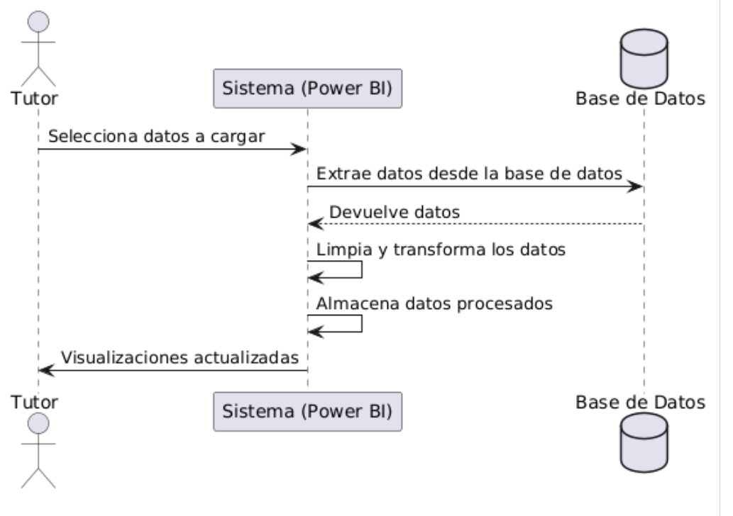

2. Visualización del riesgo de abandono estudiantil

3. Análisis de asignaturas críticas  
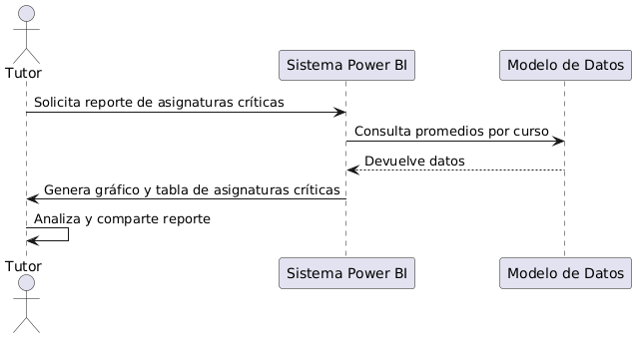  
  
4. Generación de reportes de inasistencias

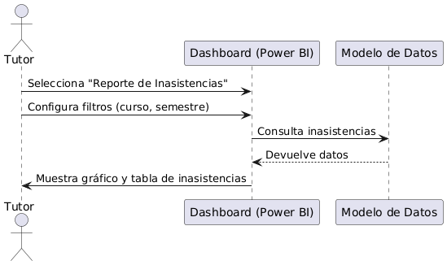

5. Cruce de horarios por alumno

6. Análisis de Desempeño Académico por Género en el Dashboard

### Diagrama de Clases

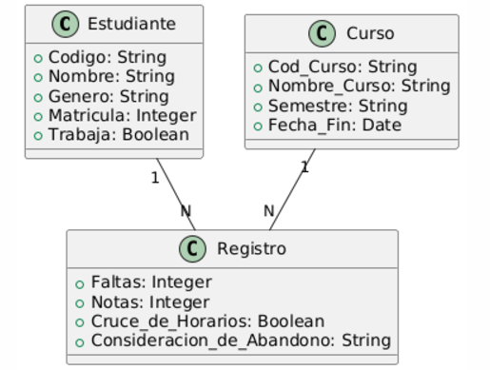

Vista de Implementación

### Diagrama de arquitectura software (paquetes)

Vista de procesos

### Diagrama de Procesos del sistema (diagrama de actividad)

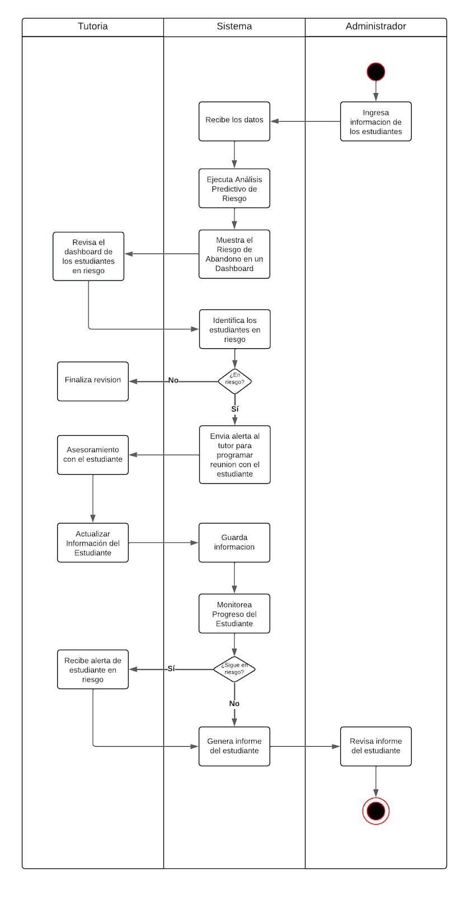

Vista de Despliegue

### Diagrama de despliegue

# **ATRIBUTOS DE CALIDAD DEL SOFTWARE**

Los Atributos de Calidad (QAs) son características clave de un sistema que determinan su desempeño y satisfacción de los requisitos de los usuarios y otros stakeholders. Estos atributos son fundamentales para garantizar la efectividad, eficiencia y fiabilidad del sistema. En el contexto del "Dashboard de Detección Temprana de Abandono Estudiantil para el área de tutoría EPIS UPT", se detallan a continuación los escenarios de calidad que el sistema debe cumplir.

Escenario de Funcionalidad

La funcionalidad del sistema se refiere a su capacidad para cumplir con los requerimientos específicos y proporcionar las características necesarias para el análisis y la predicción del abandono estudiantil. El sistema debe ser capaz de realizar un análisis detallado de los datos académicos y sociodemográficos, generando gráficos e informes que permitan a los tutores identificar estudiantes en riesgo. La funcionalidad también incluye la capacidad para manejar grandes volúmenes de datos y proporcionar insights relevantes sobre inasistencias, rendimiento académico y motivos de deserción.

*Criterios de evaluación:*

* El sistema debe generar gráficos estadísticos precisos y actualizados.
* El análisis debe ser detallado y permitir la identificación de patrones de riesgo de abandono.
* La capacidad de generar informes debe ser sencilla e intuitiva.

Escenario de Usabilidad

La usabilidad se refiere a la facilidad con la que los usuarios pueden aprender a utilizar el sistema, interactuar con él y obtener la información que necesitan de manera eficiente. Dado que el "Dashboard de Detección Temprana de Abandono Estudiantil" está destinado a los tutores y administradores, el diseño debe ser intuitivo y accesible, minimizando la curva de aprendizaje y asegurando una experiencia fluida. El sistema debe permitir a los usuarios acceder a información crítica rápidamente, sin la necesidad de formación extensa.

*Criterios de evaluación:*

* El diseño debe ser limpio y organizado, con interfaces fáciles de navegar.
* Los usuarios deben poder generar reportes y gráficos sin dificultad.
* El tiempo de respuesta para la consulta de datos debe ser inferior a 2 segundos.
* Debe ofrecer retroalimentación clara ante acciones del usuario (por ejemplo, confirmaciones de generación de gráficos o informes).
* La interacción con el sistema debe ser adaptativa, permitiendo personalización según las necesidades de cada tutor.

Escenario de confiabilidad

La confiabilidad se refiere a la capacidad del sistema para funcionar correctamente bajo condiciones normales de operación sin fallos. Esto incluye garantizar que los datos se mantengan seguros, consistentes y accesibles en todo momento, y que el sistema pueda manejar grandes volúmenes de datos sin perder precisión. Además, la integridad de los datos y la protección de la información personal de los estudiantes son esenciales para generar confianza entre los usuarios.

*Criterios de evaluación:*

* El sistema debe contar con mecanismos de respaldo y recuperación ante fallos.
* Debe garantizar la integridad de los datos, con auditorías regulares de seguridad.
* La autenticación de usuarios debe ser robusta para prevenir accesos no autorizados.
* La disponibilidad debe ser del 99%, garantizando que el sistema sea accesible en todo momento.
* Se deben implementar medidas de seguridad adecuadas, como encriptación de datos y protección contra ataques cibernéticos.

Escenario de rendimiento

El rendimiento se refiere a la rapidez con la que el sistema procesa y responde a las solicitudes de los usuarios. En un entorno educativo, especialmente cuando se analizan grandes cantidades de datos, el sistema debe ofrecer tiempos de respuesta rápidos y ser capaz de manejar múltiples solicitudes simultáneamente sin afectar su desempeño. El "Dashboard de Detección Temprana de Abandono Estudiantil" debe ser eficiente tanto en la visualización de datos como en el análisis predictivo de los estudiantes en riesgo.

*Criterios de evaluación:*

* Los gráficos y reportes deben generarse en menos de 5 segundos, incluso cuando se consulten grandes volúmenes de datos.
* El sistema debe ser capaz de procesar datos en tiempo real sin demoras significativas.
* El uso de recursos debe ser optimizado, evitando la sobrecarga del servidor o de la infraestructura.
* El sistema debe ser capaz de manejar un incremento en la carga de usuarios sin una degradación en el rendimiento.

Escenario de mantenibilidad

La mantenibilidad del sistema se refiere a la facilidad con la que puede ser actualizado, modificado o corregido en el futuro. Dado que el sistema se enfoca en la detección temprana de abandono estudiantil y puede requerir la incorporación de nuevos análisis o indicadores, debe estar diseñado de manera modular y flexible. La arquitectura del sistema debe permitir la integración de nuevas funcionalidades y la actualización de los algoritmos predictivos sin causar interrupciones en el servicio.

Criterios de evaluación:

* El sistema debe ser modular, con componentes claramente definidos que puedan ser modificados o reemplazados de manera independiente.
* Debe permitir la fácil incorporación de nuevos indicadores o funcionalidades.
* El código debe estar documentado adecuadamente para facilitar futuras actualizaciones.
* Los procesos de mantenimiento deben ser ágiles, sin requerir paradas largas o costosas para actualizaciones.

Otros Escenarios

Performance:

El atributo de "performance" se refiere a la capacidad del sistema para responder rápidamente a eventos y consultas en tiempo real. En este sistema, el performance no solo se mide por la velocidad de respuesta ante consultas directas, sino también por la capacidad de manejar grandes volúmenes de datos de manera eficiente. Además, el sistema debe ser capaz de operar con múltiples usuarios concurrentes sin afectar su capacidad de respuesta.

*Criterios de evaluación:*

* El sistema debe ser capaz de manejar múltiples usuarios concurrentes sin que el tiempo de respuesta se vea afectado.
* Los informes y gráficos deben generarse rápidamente, incluso con un gran volumen de datos históricos.
* La capacidad de respuesta debe ser evaluada bajo condiciones de alta carga para asegurar que el sistema pueda manejar picos de uso durante períodos de alta demanda, como al inicio del semestre o durante la revisión de los informes académicos.